
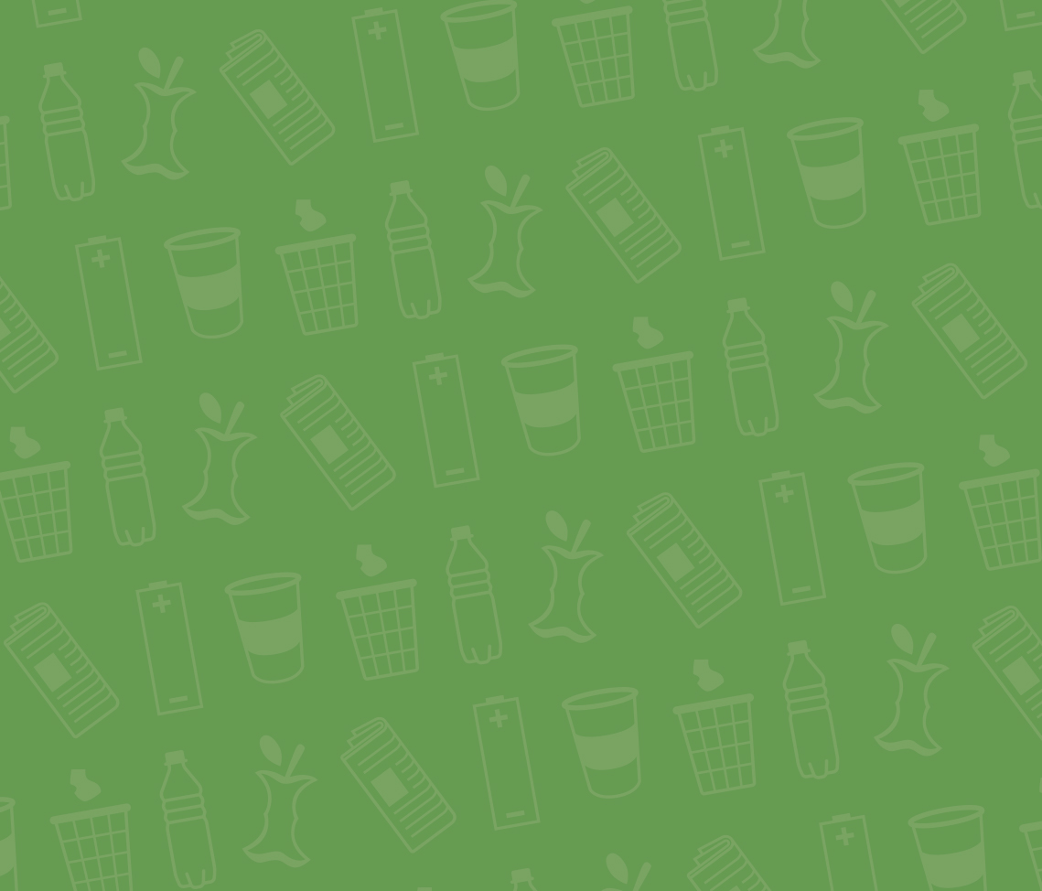
- Groenten- en Fruit(resten)
- Etensresten
- Brood
- Eierschalen

